**Numérisation 3D précise des éléments moyens en tous types de matériaux**

* Source de lumière LED bleue
* Précision certifiée selon les recommandations VDI / VDE
* Deux caméras 1,3 Mpix
* Solution dédiée pour les départements Science & Education, R&D et design
* Parfait pour: contrôle qualité, reverse engineering et prototypage rapide

**Aperçu**

Premier scanner 3D basé sur la technologie de lumière LED bleue, disponible pour à peu près tout le monde. C'est le seul appareil sur le marché qui offre une haute précision à un prix abordable, non seulement pour l'industrie mais aussi pour l'enseignement, les départements R&D des petites et moyennes entreprises.  
  
Cet appareil lance une révolution dans la numérisation 3D professionnelle. Heavy Duty Basic apporte la technologie de numérisation 3D professionnelle à votre porte. Découvrez la numérisation 3D en rétro-ingénierie, contrôle qualité optique et prototypage rapide. Ouvrez votre esprit avec les solutions 3D eviXscan!

## Avantages du scanner 3D eviXscan Heavy Duty Basic

### Précision, résistance et confort

* Objectifs et caméras de haute qualité
* Précision certifiée selon VDI / VDE 2634 partie 2, 4,1 ps
* Source de lumière LED forte puissance longue durée
* Système complet dans un étui mobile pratique
* Corps en aluminium solide
* Haute résistance à la poussière et à l'humidité
* Possibilité de numériser également dans des conditions externes
* Faible consommation d'énergie
* Possibilité d'étalonnage par l'utilisateur final
* Temperature compensation

### Logiciel

* Logiciel intuitif eviXscan en deux versions linguistiques anglais et polonais
* Exportez les résultats vers les formats les plus courants (stl, ply, obj, asc, bin)
* Logiciel d'édition de nuages ​​de points et de maillages
* Améliorations et mises à jour logicielles

### Soutien

* Formation
* Soutien technique
* 24 mois de garantie

## Conception innovante du scanner 3D eviXscan Heavy Duty Basic

### Enveloppe

Fabriqué en aluminium oxydé - résistant aux conditions environnementales changeantes.

### Balayage simultané avec deux caméras

L'utilisation de deux caméras accélère le processus de numérisation et garantit une grande précision.

### Source de lumière LED bleue

Source de lumière structurelle LED bleue haute puissance et longue

**Spécifications techniques**

**Domaines d'utilisation:**

Contrôle qualité  
Ingénierie inverse  
Prototypage rapide

**Applications typiques:**

Fabrication d'outils Fabrication de  
Moules  
R&D

|  |  |
| --- | --- |
| **Spécifications techniques** | **eviXscan 3D Heavy Duty Basic** |
| Type de source lumineuse | LED bleue |
| Nombre et type de caméras | 2 x 1,3 Mpix |
| Précision de numérisation selon DE VDI / VDE2634 partie 2, 4,1 ps | à partir de 0,02 mm |
| Temps de numérisation | 5 secondes |
| Plage de mesure | 310 mm x 250 mm x 150 mm |
| Densité de points | 17 pt / mm 2 |
| Connexion ordinateur | 2 x USB 2.0 et HDMI |
| Export formats | stl, pli, obj, asc, bin |
| Exigences matérielles | Windows 7 (64 bits), 4 Go de RAM, CPU i5 |
| Logiciel | eviXscan, eviXscan 3D Suite |
| Dimensions [mm] | |
| Scanner | 430 x 220 x 65 |
| Scanner sur trépied | 1000 x 1000 x 1000 |
| Poids (kg] | |
| Scanner | 5 |
| Température | |
| Température ambiante de fonctionnement | de + 10 ° C à + 30 ° C |
| Température de stockage | de -20 ° C à + 40 ° C |
| Électrique | |
| Entrée CA | 110 / 230ACV, 50 / 60Hz |
| Indice de protection international | IP31 |
| Consommation d'énergie | 20W |

##### Base robuste

##### **Rétro-ingénierie**

Le maillage triangulaire imite la surface permettant de créer un modèle CAO de l'objet. Cela permet le développement de la documentation technique de l'élément numérisé. Le modèle CAO apparu peut être utilisé pour la production d'un substitut ou comme point de départ pour la conception de nouvelles pièces.

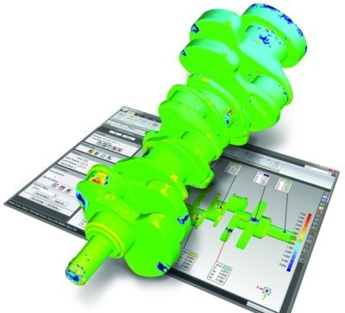

##### **Inspection**

Le produit numérisé est comparé au modèle CAO de référence par création d'une carte des écarts de couleur. Il permet une vérification précise du dessin exécutif et des mesures d'éléments difficiles à mesurer avec d'autres méthodes.

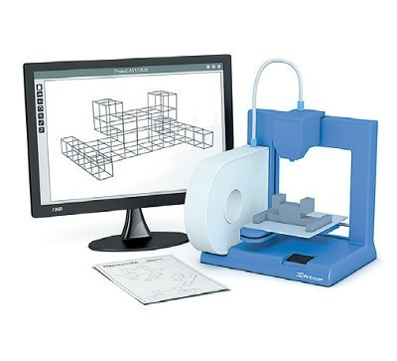

##### **Prototypage rapide**

La production de prototypes la plus rapide et la moins chère est aujourd'hui l'un des facteurs les plus importants pour prendre l'avantage sur la concurrence. Un scanner 3D précis, tel qu'eviXscan 3D Heavy Duty, est un maillon essentiel du prototypage de processus rapides.

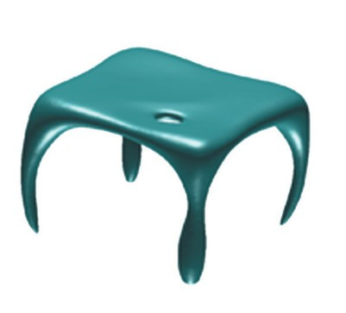

##### **Création de visualisation**

Création d'une visualisation précise d'objets aux formes complexes. Lorsque vous décidez d'investir, vous obtiendrez un équipement haut de gamme avancé et aurez accès à notre savoir-faire et à l'expérience accumulés de nos ingénieurs - les créateurs d'une solution de numérisation complète